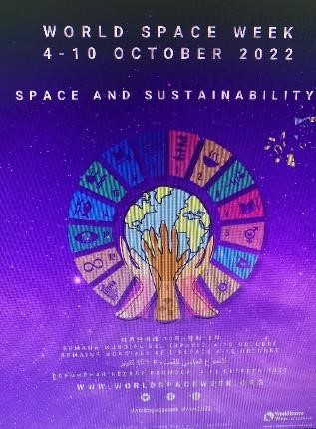

وزارة التعليم

الإدارة العامة للتعليم بمنطقة الرياض

مكتب تعليم النهضة

المدرسة الأجيال الأهلية

القسم الابتدائي

|  |  |  |  |  |  |
| --- | --- | --- | --- | --- | --- |
| **عدد المستفيدين** | **عدد المفعلين** | **اليوم والتاريخ** | **فكرة ووصف الفعالية** | اسم الفعالية | م |
| 384 |  | 6-10/3 | تم عرض قلم وثائقي للطالبات عن الفضاء و الكواكب | عرض للكواكب و الفضاء |  |
| 70 |  | 6-10/3 | رسم حر للفضاء و الكواكب من خيال الطالبات | رسم |  |
| 8 |  | 6-10/3 | مسابقة أجمل مقال عن الفضاء | مقالات |  |
| 384 |  | 6-10/3 | إذاعة متكاملة عن الفضاء | إذاعة |  |
| 300 |  | 6-10/3 | تلوين رسومات عن الفضاء | تلوين |  |
|  |  |  |  |  |  |
|  |  |  |  |  |  |

رائدة النشاط مديرة المدرسة

نادية المطيري نادية القضيب

